**绘本推荐：我长大以后**

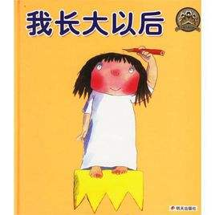

托尼·罗斯1938年出生于[英国伦敦](https://baike.baidu.com/item/%E8%8B%B1%E5%9B%BD%E4%BC%A6%E6%95%A6)，他在英国利物浦艺术学校接受过美术训练，做过[漫画家](https://baike.baidu.com/item/%E6%BC%AB%E7%94%BB%E5%AE%B6)、平面艺术设计师、广告公司艺术总监、曼彻斯特工艺学校的高级讲师。 在过去的几十年里，他醉心于图画书的创作，是欧洲最著名的图画书创作者之一，共有五十多部作品行销世界各地。

问问你家的宝贝，长大以后想要做什么？他（她）多半会[脱口](https://baike.baidu.com/item/%E8%84%B1%E5%8F%A3)而出一些让人大吃一惊或[啼笑皆非](https://baike.baidu.com/item/%E5%95%BC%E7%AC%91%E7%9A%86%E9%9D%9E/65927)的答案。但是有一天，你会突然发现他（她）真的长大了！那时候回过头来再看，会不会因为忽略了他成长的某些时段而暗自懊悔？所以，用心地享受孩子带来的难以言传的美好[感觉](https://baike.baidu.com/item/%E6%84%9F%E8%A7%89/2060)吧。